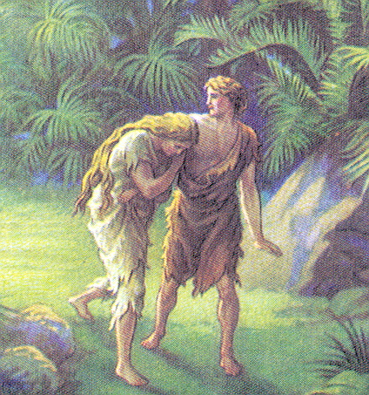


Беседы
90
А75-1К
А 75 - 1 К
Джон Пейсти
Божий образец для брака Одна плоть
БИБЛЕЙСКИЕ ПРИНЦИПЫ
СЕМЕЙНОЙ ЖИЗНИ

Христианская семья – семья, состоящая из грешников
Отражение Божьего характера в семье
Библейские принципы семейной жизни - 1
Джон Пейсти
4 стадии семейной жизни
1
А 75 - 1 К

